**國立東華大學107學年度新生住宿進住**

**交通接駁車服務作業注意事項**

107.07.23製

親愛的家長暨同學們，大家好：

107年9月8日為新生住宿進住報到日(**9月6~7日可提前入住**)，為了服務各位新生住宿生及家長能順利到校，順利完成宿舍入住，本校特於花蓮火車站（後站）、志學火車站等處設立服務台，提供交通接駁專車，以服務各位新生住宿生及家長的往返；為便於本校統計搭車人數，務請您至以下網址登錄個人資料、乘車時間、搭車人數（每位新生住宿生限登記四張），並下載車票。

**一、申請方式:限網路申請。**

(一)申請時間：107年8月13日（星期一）08:00至107年8月31日(星期五)12:00時止

(二)登錄網址:http://sys.ndhu.edu.tw/sa/bus_flash/login.aspx。或學校網頁(新生→住宿生報到入住→新生入住交通接駁申請)。

(三)每位新生限登記四張，並下載列印車票(憑票上車)。

**二、乘車日期:**

**(一)提前入住:107年9月6日（星期四）至7日（星期五）10:30/15:40**

**(二)入住當日107年9月8日（星期六）09:00至15:40**

**三、乘車地點/時間：**

|  |  |  |  |  |  |
| --- | --- | --- | --- | --- | --- |
| **日期** | **9月6日** | | **9月7日** | | |
| **發車**  **地點** | 花蓮火車站  「**後站**」 | 志學火車站  (視需要) | | 花蓮火車站  「**後站**」 | 志學火車站  (視需要) | |
| **時間** | 10:30 | 11:00 | | 10:30 | 11:00 | |
| 15:40 | 16:10 | | 15:40 | 16:10 | |
| **日期** | **9月8日** | | | | |
| **行程** | **來 程** | | **返 程** | | |
| **發車**  **地點** | 花蓮火車站  「**後站**」 | 志學火車站 | | 沁月莊前廣場(靠內環道側) | | |
| **時間** | 09：00 | 09：30 | | 13:30 | | |
| 09：30 | 10：00 | | 14:00 | | |
| 10：00 | 10：30 | | 14:30 | | |
| 10：30 | 11：00 | | 15:00 | | |
| 11：00 | 11：30 | | 15:30 | | |
| 11：30 | 12：00 | | 16:00 | | |
| 12：30 | 13：00 | | 16:30 | | |
| 13：30 | 14：00 | | 17:00 | | |
| 14：30 | 15：00 | | 17:30 | | |
| 15：40 | 16：10 | | 18:00 | | |
| **停靠** | 花蓮火車站(後站)→志學火車站(視需要)→宿舍迎曦莊(男生)→沁月莊(女生)→行雲莊→西區宿舍(視需要) | | | 沁月莊⭢花蓮志學火車站【視需要】⭢花蓮火車站「後站」 | | |

**四、作業須知**：

(一)本校新生住宿生報到交通服務作業系統開放時間為10７年8月13日（星期一）08：00起至8月31日（星期五）中午12：00止。請以您的學號（帳號）、身分證號（密碼）登入，並依系統的期限與指示完成資料的填寫及車票列印。

(二)新生住宿生提前入住(9月6~7日)及報到當日(9月8日)，請至花蓮火車站（後站）或志學火車站本校設立之服務台並出示車票，屆時將有專人為您服務；為求公平起見，無票者僅能安排候補。

(三)新生住宿生接駁專車行駛路線:

(1)來程:花蓮火車站(後站) →志學車站(有登記才接駁)→迎曦莊→沁月莊→行雲莊。

(2)返程:本校沁月莊→志學車站(視需要) →花蓮後火車站。

(四)返程專車於沁月莊門口搭車，屆時有服務同學引導，憑票上車，無票者亦僅能安排候補。

(五)附件:

附件一:107新生宿舍進住小客車(家長)路線圖。

附件二:107年新生宿舍進住交通接駁車路線圖

附件三:新生宿舍(迎曦莊、沁月莊、行雲莊)周邊交通管制路線圖

(六)業務單位：學務處生活輔導組，承辦人員：校安王世全先生，校內分機：6225。

＝國立東華大學 學生事務處 敬啟＝

附件一:107新生宿舍進住小客車(家長)路線圖

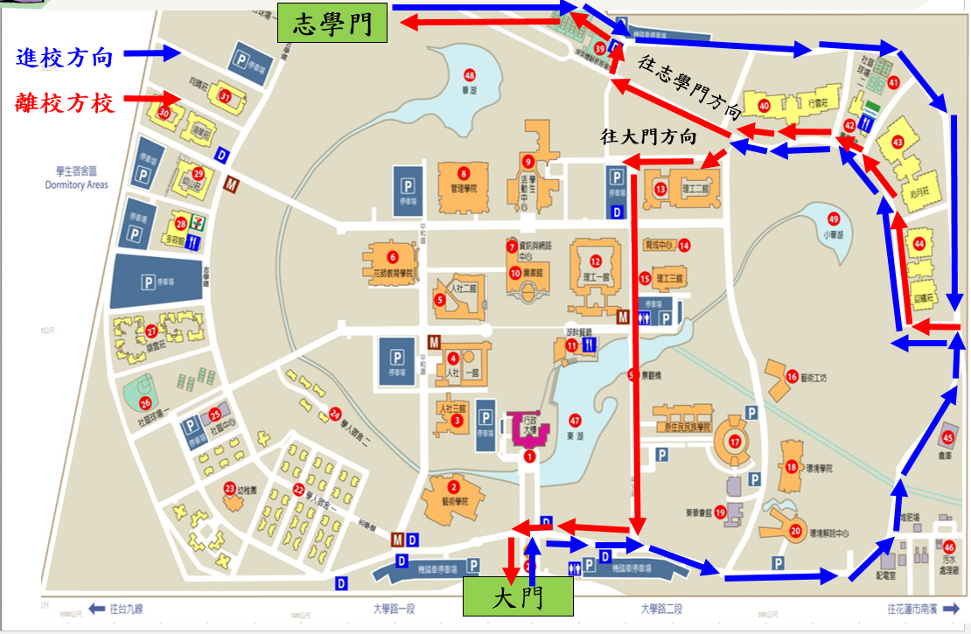

附件二:107年新生宿舍進住接駁車路線圖

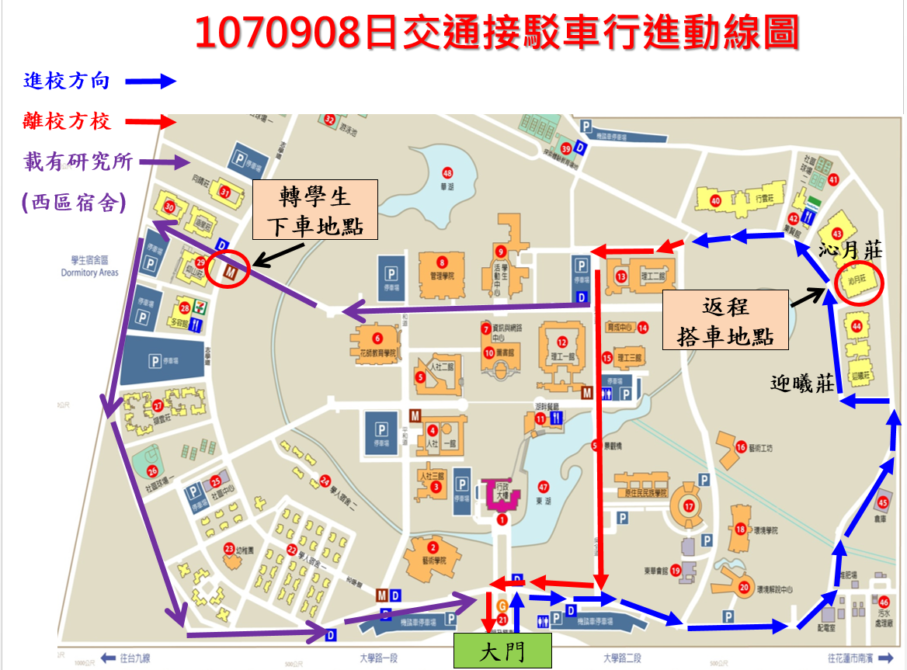

附件三:新生宿舍(迎曦莊、沁月莊、行雲莊)周邊交通管制路線圖

一、管制範圍:進入各莊周圍道路以**順時鐘**為行進方向；管制行進路線如圖；

二、各莊前(半月形安全島)保持淨空，**嚴禁停車**；此區域為接駁車停靠區:

三、男生住宿生家長(**住迎曦莊**)以停在**東側停車場**為主；

四、女生住宿生家長(**住沁月莊**) 以停在**南側停車場**為主；

五、當各停車場無車位時，請家長依交管人員指示方向，繼續繞行尋找車位；當有家長離開停車場時，會舉「尚有車位」告知家長停車。

六、報到順序：

**停車→先辦理報到(知悉床位)→借用手推車→搬運物品→歸還手推車**

**管制行進路線圖:**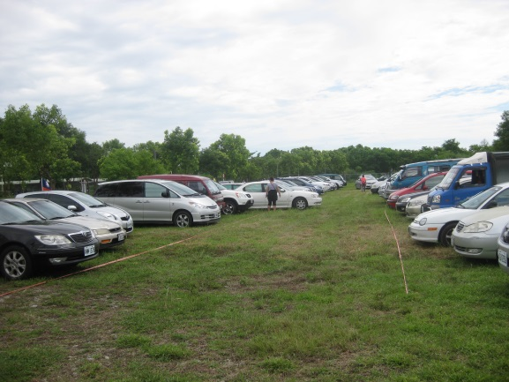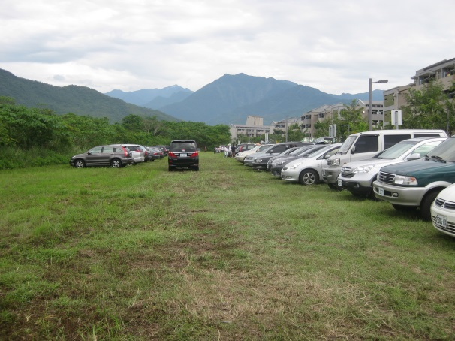

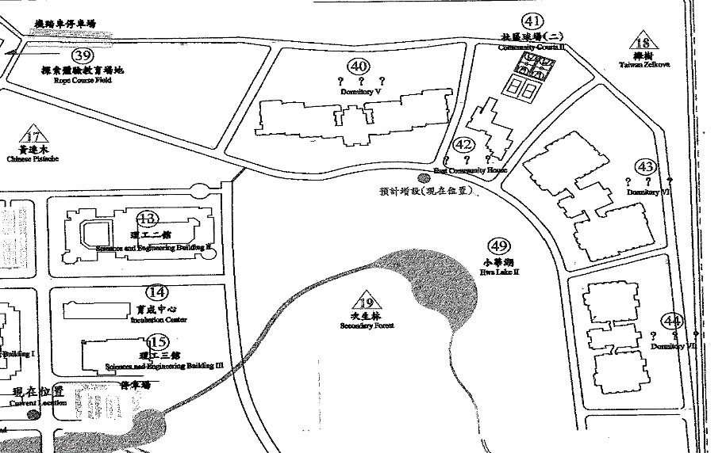

**迎曦莊**

**沁月莊**

**行雲莊**

**東側停車場**

南側停車場

**第四停車場**

**往志學門方向**

**往大門方向**

**集賢館**

**東側停車場**

**(臨迎曦莊)**

**南側停車場**

**(臨沁月莊)**

**接駁車停靠區曲**

